Didaktische Handreichung: Aufgabe Güterverkehr

Merkmale der Teilaufgabe 1
Leitidee | Funktionaler Zusammenhang (L4)
Allgemeine Kompetenz | Mathematische Darstellungen verwenden (K4)
Anforderungsbereich | I
Kompetenzstufe | 2

Merkmale der Teilaufgabe 2
Leitidee | Funktionaler Zusammenhang (L4)
Allgemeine Kompetenz | Mathematische Darstellungen verwenden (K4)
Anforderungsbereich | I
Kompetenzstufe | 1B

Aufgabenbezogener Kommentar
In beiden Teilaufgaben werden realitätsnahe Probleme im Zusammenhang mit linearen Zuordnungen bearbeitet, weshalb beide zur Leitidee Funktionaler Zusammenhang (L4) gehören.
In Teilaufgabe 1 ist in einem ersten Schritt der Graph, d. h. die Gerade, zu identifizieren, die die Transportkosten mit der Bahn in Abhängigkeit von der Weglänge darstellt. Anschließend lässt sich der Funktionswert an der Stelle 400 unmittelbar ablesen (K4).
In Teilaufgabe 2 sind zunächst an der Stelle 50 die drei Funktionswerte aus dem Diagramm abzulesen (K4). Ein direkter Vergleich dieser drei Werte liefert dann den gesuchten günstigsten Wert.
Da beide Teilaufgaben durch unmittelbares Ablesen aus einer vertrauten mathematischen Darstellung gelöst werden können, werden beide dem Anforderungsbereich I zugeordnet.
Folgende Schwierigkeiten und Fehler sind zu erwarten:
Zu Teilaufgabe 1:
- Die Geraden zu den einzelnen Transportmitteln werden verwechselt (K4).
- Die Skalierung der zweiten Achse wird falsch gedeutet (K4).
Zu Teilaufgabe 2:
- Die Geraden zu den einzelnen Transportmitteln werden verwechselt (K4).
- Die Funktionswerte werden an der falschen Stelle abgelesen (K4).

Anregungen für den Unterricht
Schwierigkeiten beim Bearbeiten dieser Aufgabe erklären sich dadurch, dass mehrere Geraden in einem Koordinatensystem dargestellt sind.
Um dieser Schwierigkeit zu entgegnen, kann zunächst intensiv am gegebenen Diagramm weitergearbeitet werden. Hierzu bieten sich weitere Ableseübungen an, die das gezielte Auswählen von Graphen (hier: Geraden) üben. Solche Ableseübungen können in beide Richtungen erfolgen, also an der Länge des Transportweges ansetzen oder alternativ an den Kosten.
Zudem können, ausgehend von weiteren vorgegebenen Längen eines Transportweges, die jeweiligen Kosten für dieselbe Streckenlänge bei Wahl von Binnenschiff, Bahn oder LKW miteinander verglichen werden. Zusätzlich lassen sich für vorgegebene Längen des Transportweges die Unterschiede zwischen den jeweils entstehenden Kosten errechnen und diese Werte zusätzlich am Diagramm auf Richtigkeit überprüfen.
Auch die Bedeutung einzelner Punkte der Graphen im Kontext lässt sich thematisieren, um noch stärker dazu anzuregen, über den gegebenen Kontext nachzudenken. Eine Aufgabe könnte etwa lauten:
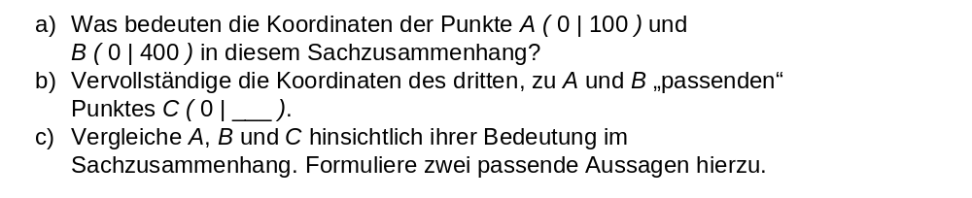
Hat man durch Bearbeitung von a) problematisiert, dass auch Kosten anfallen, wenn die Transportmittel nicht genutzt werden (der Transportweg also die Länge Null hat), kann man mit b) auf den Vergleich der drei Transportmittel in c) hinarbeiten und so weitergehende Fragen vorbereiten. Hierbei kann auch nochmals auf den Unterschied zwischen linearen und proportionalen Zusammenhängen eingegangen werden, etwa indem man fragt, ob zu doppelten Weglängen auch die doppelten Transportkosten gehören. Mit Fragen wie den vorstehenden kann man darauf hinarbeiten, dass dem gegebenen Sachzusammenhang lineare und nicht proportionale Zuordnungen zugrunde liegen. Dass die Zuordnung Länge des Transportweges (in km) → Kosten je Tonne (in €) nicht proportional ist, kann bereits durch Angabe einzelner Gegenbeispiele begründet werden. Zudem können Bezüge zu Kontexten hergestellt werden, denen eine vergleichbare Kostenstruktur zugrunde liegt (Rechnungen im Handwerk mit Anfahrts- und Lohnkosten sowie ohne Materialkosten; Telefon- oder Taxitarife).
Stehen ein Vergleich der weglängenabhängigen Kosten im Zentrum der Betrachtungen, können lokale Überlegungen angestellt werden, indem z. B. nur Vergleiche für einzelne Distanzen vorgenommen werden. Alternativ - dies ist deutlich schwieriger - können globale Betrachtungen angestellt werden. Beispielsweise kann man einen ganzen Bereich betrachten, z. B. von 0 km bis zu 500 km, und innerhalb dessen die drei Transportmittel und die je Weglänge anfallenden Kosten vergleichen. So lässt sich fragen, bei welchen Distanzen man ein bestimmtes Transportmittel wählen sollte, vorausgesetzt, dass man nur die Kosten als Vergleichsgröße zugrunde legt; auch diese Idealisierung kann man gut mit den Schülerinnen und Schülern erarbeiten. Denkbar sind Fragen der Art:
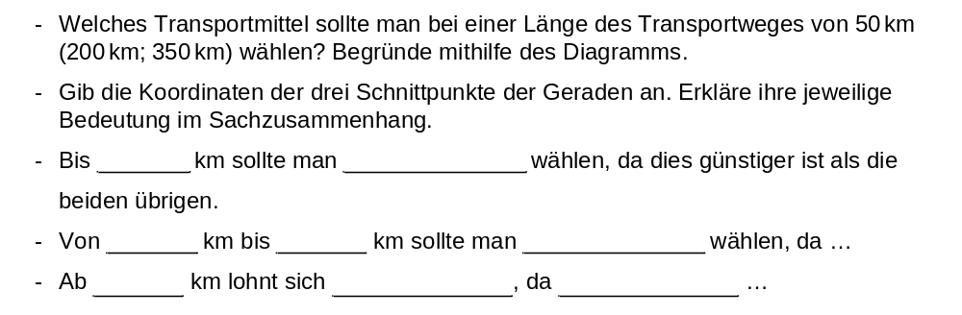
Als weiterführende Aufgabe kann auch die folgende Teilaufgabe behandelt werden.
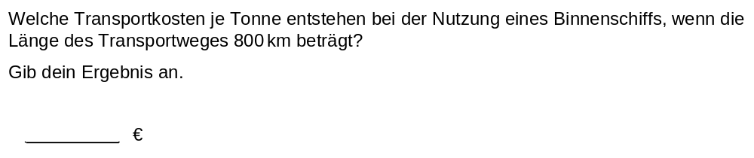
Auch diese Teilaufgabe erfordert die Einsicht, dass die Gesamtkosten sich aus einem Grundpreis (400 €) und zusätzlich anfallenden, weglängenabhängigen Kosten (200 €/ 400 km) zusammensetzen. Um die Kosten für den Transport über 800 km ermitteln zu können, ist nun die Anwendung eines passenden Linearmodells, d. h. die gedankliche Fortsetzung dieser Gerade erforderlich.
Schließlich lassen sich auch Verallgemeinerungen bzw. Formalisierungen vornehmen, etwa, indem man die Funktionsgleichungen aufstellen lässt, welche die drei Zuordnungen beschreiben. Eine Beispielaufgabe hierfür ist die folgende:
